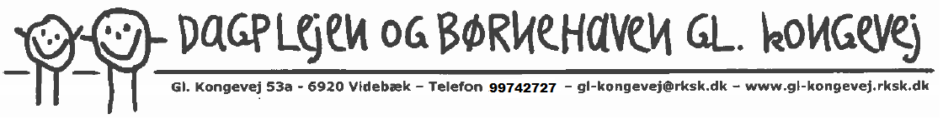

Børnehaven Gl. Kongevej søger pædagog

Vi søger en pædagog til vores børnehaveafdeling. Stillingen er på 33-35 timer, med tiltrædelse 1. oktober eller hurtigst muligt. Stillingen er som udgangspunkt i den ene af vores aldersintegrerede børnehavegrupper.

Børnehaven Gl. Kongevej er en integreret institution med en vuggestueafdeling, der er normeret til 12 børn og en børnehaveafdeling normeret til 49 børn. Børnehaveafdelingen har 3 stuer, hvoraf den ene er for de ældste børn.

Hver dag arbejdes der i mindre grupper, som sikrer nærvær, omsorg og et gennemgående kendskab til det enkelte barn og børnegruppen – OG vi bestræber os på, at der er 2 pædagoger på hver stue, hvilket sikrer mulighed for faglig sparring i dagligdagen.

Vi har et dejligt hus, hvor der er godt at være for både børn og voksne. Vores hus rummer mange mindre rum med mulighed for fordybelse.

Uderummet er et prioriteret læringsmiljø og pt. arbejder vi med at skabe et læringsmiljø, som giver børnene legemuligheder og oplevelser i og med naturen. Vi har det grønne flag og ca. 20 uger om året tager de mellemste og ældste børnehavebørn på skift til Sandbæk Plantage, for at lære sig selv og naturen bedre at kende.

Vi arbejder ressourceorienteret, anerkendende og inkluderende med afsæt i Ringkøbing-Skjern Kommunes fælles børne-ungesyn.

Vi tilbyder:

* et godt arbejdsmiljø
* engagerede og ambitiøse kollegaer
* et børnehus i faglig bevægelse, hvor der ikke er langt fra tanke til handling
* mulighed for faglig og personlig udvikling
* stor mulighed for indflydelse
* godt og tæt forældresamarbejde
* en engageret forældrebestyrelse
* gode rammer både ude og inde
* et hus som er bevidst om skabe kvalitet i de pædagogiske læringsmiljøer, ude som inde, hvor målet er at give alle børn de bedste forudsætninger for udvikling, læring, trivsel og dannelse.

Vi søger en pædagog som:

* er nærværende, anerkendende og omsorgsfuld – både i arbejdet omkring børnene, forældre og kollegaer
* er ansvarlig, handlekraftig, faglig velfunderet og initiativrig
* har humor og vægter det gode samarbejde
* er struktureret, har et godt overblik og kan arbejde selvstændigt. Følger op på handleplaner og igangværende pædagogiske processer.
* kan navigere og prioritere i en til tider hektisk hverdag
* er imødekommende og har et positivt menneskesyn
* er rummelig og ser forskellighed som en styrke
* aktiv deltagende i aktivitet, leg og samvær med børnene
* har kendskab og erfaring med at arbejde målrettet med tilrettelæggelse af de pædagogiske læringsmiljøer, som understøtter børnenes trivsel, læring, udvikling og dannelse
* særlig med fokus på børn i udsatte positioner.
* har kendskab til arbejdet i en daginstitution.
* er fleksibel, omstillingsparat og stabil
* har kendskab til brugen af sprogvurderinger i Hjernen og Hjertet.
* har du sprogvejleder erfaring er det et plus, men ikke et krav.
* kan indgå i et aktivt samarbejde med husets øvrige personalegruppe.
* som kan arbejde i hele institutionens åbningstid.

Hvis ovennævnte har vakt din interesse er du meget velkommen til at kontakte Enhedsleder Gitte Højbjerg for en rundvisning i vores dejlige hus. Gitte kan kontaktes på 21 34 06 85 fra uge 31.

Der er ansøgningsfrist onsdag den 6 august, og der forventes afholdelse af samtaler i uge 34.